EESTI LOODUSEUURIJATE SELTS EESTI TEADUSTE AKADEEMIA JUURES

2019. aasta TEGEVUSE ARUANNE

Asutatud: 1853
Assotsieerunud Eesti Teaduste Akadeemiaga: 23.01.1998
Liikmeskond: 13 auliiget, 659 tegevliiget, 67 usaldusmeest.
Allüksused: 23
Asukoht: Struve 2, 51003 Tartu

E-post: elus@elus.ee

Kodulehekülg: http://www.elus.ee

President: Urmas Kõljalg, tel 5341 2823
Teadussekretär: (koht hetkel täitmata), tel: 734 1935

Eesti Looduseuurijate Seltsil on 31.12.2019 seisuga 23 allüksust. Sektsiooni õigustes tegutsevad antropoloogia-, botaanika-, entomoloogia, geoloogia-, metsandus- ja teoreetilise bioloogia sektsioon, Järvekomisjon, Eesti Terioloogia Selts, Eesti Malakoloogia Ühing, Eesti Meteoroloogia Selts (endine ilmahuviliste sektsioon), Eesti Mükoloogia Ühing, Eesti Harrastusteaduse Ühing ning Jakob von Uexkülli Keskus. Seltsi alluvuses töötavad ka eriülesannetega komisjonid: loodushariduse, loodusteaduste ajaloo, raamatukogu-, eestikeelsete taimenimede, vaatlusvõrkude komisjon, auliikmete kogu, Eesti ökoloogiakogu, ökoloogia eestikeelse terminoloogia komisjon, taimeharulduste komisjon ning looduskaitse ümarlaud.

Ettekandekoosolekud.
2019. aastal peeti 9 avalikku üritust loengutega või näituse avamisega:
- Linda Kongo 90. juubeli näituse avamine (31.01.2019)
- Baeri päev (05.03.2019): Irina Podgorny: Karl Ernst von Baer and historic extinctions
Anastassia Fedotova: «Обречен ли зубр на вымирание?»: дискуссии балтийских натуралистов XIX века.
Marina Loskutova: К. Э. фон Бэр и проблема влияния лесов на климат в 1830–1840е гг.
- Lauri Laanisto „Hanski, saared ja biogeograafia“ (28.03.2019)
- Pille Tomson „Olgo mõts pääl ehk ollematta – Võrumaa alamaadest tänapäeval (25.04.2019)
- Kalevi Kull „Elu teooria vaimust“ (30.05.2019)
- Lehti Saag „Eesti esiajalugu geneetika vaatevinklist“ (26.09.2019)
- Leho Luigujõe „Ekspeditsioon „Antarktika 200“ (31.10.2019)
- Risto Raimets "Sünteetiliste ja bioloogiliste pestitsiidide mõjud meemesilastele ja kimalastele" (28.11.2019)
- Ivar Ojaste „Sookure rände- ja pesitsusökoloogia“ (18.12.2019)

2019. aastal tehti algust värskete doktorite eestikeelsete ettekannete vahendamisega laiemale avalikkusele. Eelpool mainitud ettekannetest kuulusid selle ettevõtmise alla järgmised:
- Lehti Saag „Eesti esiajalugu geneetika vaatevinklist“ (26.09.2019)
- Risto Raimets "Sünteetiliste ja bioloogiliste pestitsiidide mõjud meemesilastele ja kimalastele" (28.11.2019)
- Ivar Ojaste „Sookure rände- ja pesitsusökoloogia“ (18.12.2019)

Toimunud üritused.
- Eesti I taksonoomiapäev - vähe uuritud ja ohustatud liigid (14.05.2019):
https://www.natmuseum.ut.ee/et/content/eesti-i-taksonoomiap%c3%a4ev-v%c3%a4he-uuritud-ja-ohustatud-liigid

- Teoreetilise bioloogia sektsiooni 45. kevadkool toimus 26.-28. aprillil Uhtjärve külas, Võrumaal. Välja anti kogumik Schola Biotheoretica XXIII “Kommunikatsiooniteooria“.

- 15. geoloogia sügiskool toimus 18.-20. oktoobril Hiiumaal Kärdla kultuurikeskuses. Teemaks oli kliima. Välja anti kogumik Schola Geologica XV „Kliima“.

- Terioloogia sügiskool 2019. 13.-15. septembril Põlvamaal, Käbliku turismitalus.

- Antropoloogia sektsioon korraldas 14.10.2019 koos Tartu Ülikooli Füüsilise Antropoloogia Keskusega „Auli päeva“, mil kuulati kolme teadusettekannet ja esitleti uut väljaannet „Papers on Anthropology XXVIII“.

- Eesti mükoloogiaühingu sügisene seenelaager toimus 20.-23.09 Naissaarel. Koostöös Tartu Ülikooliga ilmus ajakirja Folia Cryptogamica Estonica vol. 56.

- Botaanika sektsiooni samblasõprade XX kokkutulek toimus 8.-9. juunil 2019 Tõstamaal. Valmis netiajakiri Samblasõber nr 22:
https://sisu.ut.ee/sites/default/files/samblasober/files/samblasober_22.pdf

- Ilmahuviliste ja äikesevaatlejate kümnes kokkutulek toimus 3. augustil Tartu Ülikooli Geograafia osakonnas aadressil Vanemuise 46, Tartu. Kandvaks teemaks oli seekord ohtlikud ilmanähtused.

- Osalemine Loodusvaatluste maratoni korraldamises, 14.-15. juuni 2019.

Alustati Eesti Terioloogia Seltsi väljaande "Eesti Ulukid" numbri, mis annaks ülevaate meie imetajate seisundi muutustest viimase 100 aasta jooksul (EV juubelit silmas pidades), koostamise jaoks artiklite kogumist.

Eesti LUS raamatukogus jätkus fondide korrastamine ning sisestamine e-kataloogi ESTER. Raamatukogukomisjon pidas ühe koosoleku. Jätkus väljaannete (välis)vahetus teiste raamatukogudega.

Projektid, hanked.
2019. aastal korraldati Keskkonnaagentuuri poolt riigihanke korras tellitud maismaalimuste, apteegikaani, lendorava ja pisiimetajate riiklik seire. SA Keskkonnainvesteeringute Keskuse poolt rahastatud Eesti seni üks suuremaid kiililiste inventuuri projekte lõpetati edukalt. Sektsioonide liikmed on osalenud erinevates projektides, aidates koguda eluslooduse kohta andmeid ja edastades neid PlutoF süsteemi. Samuti esitanud vajadusel oma ekspertarvamusi olulistes küsimustes.

Väljaanded.
Tinn, O., Põldsaar, K., Soomer, S., (toim.) 2019. Kliima. Schola Geologica XV. Eesti Looduseuurijate Selts, Tartu, 86 lk. (pdf - https://drive.google.com/file/d/1PJXKqDZAErUfSaEkrahFgTRaol1hU33P/view)
Rattasepp, S. ja Maran, T.. 2019. Schola Biotheoretica XXIII. Kommunikatsiooni teooria. (PDF - https://kevadkool.elus.ee/?do=files&sid=2)
Folia Cryptogamica Estonica 56. 2019. PDF - http://ojs.utlib.ee/index.php/FCE/issue/view/1064

Ümarlaud.
Eesti Looduseuurijate Seltsi hallata on alates 2019. aastast Eesti Teaduste Akadeemiaga
assotsieerunud ühingute ümarlaua veebileht: https://sisu.ut.ee/ymarlaud/. Aasta jooksul toimus lehe üles ehitamine ja kujundamine, seltsidega uudisvoo osas suhtlemine.

Mõned fotomeenutused möödunud üritustest:
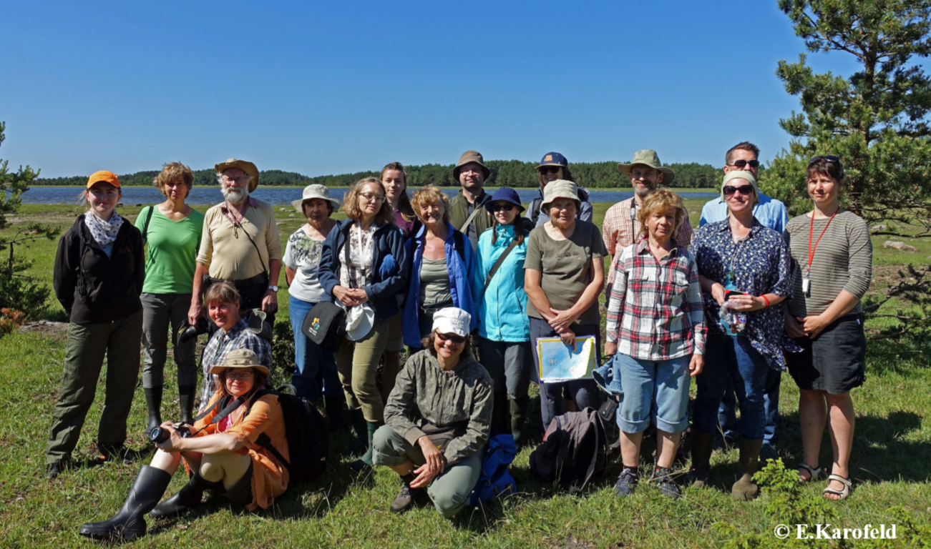
Foto 1. Samblasõprade 20. kevadmatkast osavõtjad. Foto: Edgar Karofeld
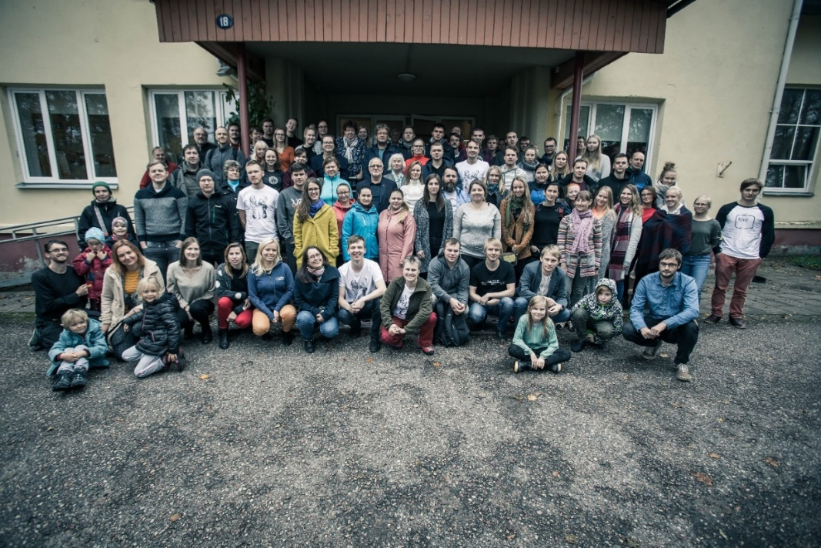
Foto 2. Geoloogia sügiskool 2019, osavõtjad.

